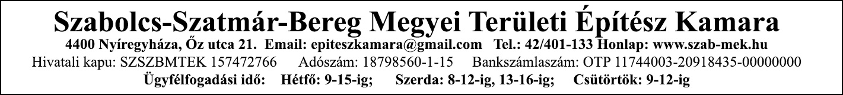
JAVASLATTÉTELI LAP
„ÉLETMŰDÍJ 2020” vagy „KAMARAI NAGYDÍJ 2020”
(aláhúzandó)
BEADÁSI HATÁRIDŐ: 2020. november 4. 12 óráig
E-mail: epiteszkamara@gmail.com vagy a Kamara Titkárságán (4400 Nyíregyháza, Őz u. 21.)
ügyfélfogadási időben (H: 9-12, SZ: 8-12; 13-16, Cs: 9-12)
A díjátadás tervezett időpontja: 2020. november 13. 17 óra, helyszíne: SZSZBMTÉK székhelye 4400 Nyíregyháza, Őz utca 21.
A javaslattevő megnevezése: ……………………………………………………………(név, elérhetőség)
A javasolt: ……………………………………………………………………………….(név, elérhetőség)
A javaslat rövid indoklása:

Melléklet(ek): …………………………………………………………
(A javaslat részletes indoklását – amennyiben a nyomtatványon nem fér el – a JAVASLATTÉTELI LAP- hoz kell csatolni).
……………………….., 2020. ……………... hónap …...... nap
Javaslattevő aláírása

